2011-2012年度中国移民行业发展趋势报告出炉

出国移民行业市场分析策划方案-移民行业简述
出国移民行业的发展趋势一直以各国移民政策的变化而随时波动，一个国家新移民政策的发布，几乎决定着一个公司或者一个行业的生死存亡。如2002年加拿大新移民法的出台，因新法具有追诉期影响中国大陆10万移民申请人，从而导致加拿大移民公司倒闭的风险。移民公司除了规避和增强抵抗移民国家政策风险之外，能否具有敏锐的市场嗅觉开发新项目抢占先机；市场推广是各个移民公司另一个能否持续发展并占领一定市场的决定性因素。本发展趋势报告和市场方案将从各国移民政策入手分析，结合市场推广现状和对未来发展趋势给予详实的解析.（91出国网 www.91abroad.com 2011年3月1日讯）转载请注明来源:91出国网 www.91abroad.com，谢谢配合
2011-2012年度中国移民行业发展趋势报告
————出国移民行业市场策划方案参考范本
目录:
第1页：出国移民行业市场分析策 划方案-移民行业简述 | 第2页：出国移民行业市场策划方案-移民行业现状分析
第3页：出国移民行业市场策划方案-移民行业项目市场分析 | 第4页：出国移民行业市场策划方案-移民中介发展环境分析
第5页：出国移民行业市场策划方案-移民行业竞争分析 | 第6页：出国移民行业市场策划方案-移民行业发展趋势分析

第一页出国移民行业市场分析策 划方案-移民行业简述

行业简述：
2010年对于移民行业来说是个分水岭，有的人甚至将这一年定位“新移民”的元年。这一年，移民行业发生了太多太多的事情，对于关注移民行业的人来说，这一年注定是不平凡的：从“买房不如移民”、“移民潮”、到“今天你移民了吗？”等这些公众耳熟能详的新闻事件中，移民，从原本貌似高高在上离百姓生活还很遥远的概念中，一夕之间来到普通百姓的茶余饭后。
移民行业在做什么？移民行业将会怎样做？我们希望通过这样的一个年终总结梳理过去的2010年，通过真实的数据和行业资深人士的观点，展望未来的2011-2012年，为外界了解移民行业，为移民行业内部人士更好的服务于申请人提供参考佐证。本报告非官方不权威，仅供参考。

几个关键词：中介机构，意愿人数、申请人数，通过人数，投资总量。

1、 中介数量明显增加：数据显示，2009年拥有出入境资质的移民中介机构已经超过1000家，主要集中在北京、上海、广东以及沿海各大城市和经济发达区域。以北京为例，具有中介资质的移民机构为74家。经笔者调查：一方面，这74家具有移民资质的中介机构并非全部都在操作移民业务；另一方面，北京实际从事移民业务的机构远远超过74家。也就是说，除74家之外，其余的移民机构都是在“非法”办理移民。这些非法机构，以“海外驻华企业”、“律师事务所”、“基金公司”、“高端培训机构”、“投资公司”以及零星的散户（个人）等的形式存在。就业务本身来说，除个别散户（个人）以技术移民作为主营业务之外，其他的“非法机构”清一色以投资移民作为业务的核心方向。经粗略分析，非法机构每年促成的业务量约占到市场总量的30%以上。

与北京市场略有不同，全国拥有移民资质的1000多家中介机构中，实际从事移民业务办理的机构约为1/3，绝大多数公司处于有资质不经营状态，而300多家经营移民业务的公司中有1/4相对活跃，70多家相对活跃的公司中，仅有30多家在积极进行市场开发。本报告案主要针对市场上相对活跃的近30家移民机构所从事的项目、市场策略进行研究。

2、 意愿移民人数爆炸性增长：2010年，新词目不暇接：“蒜你狠”、“姜你军”、“苹什么”、“油你涨”、“糖高宗”、“豆你玩”、“棉里针”，在这些涨声一片、耳熟能详的新词之后，有好事者竟将自己在中美两国的购物清单进行了最残酷的PK，购物清单：芒果、苹果、香蕉、生菜、小萝卜、酸奶、麦片、番茄酱、大米，一共是21块美金（肉也很便宜，只是上次买得还没吃光，所以这次的购物单里没有）。假如是 21块人民币，你在北京的超市里可以买到什么？也许只有两个芒果（新华网）。

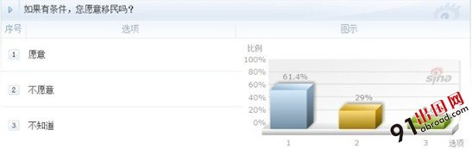

2009年7月数据
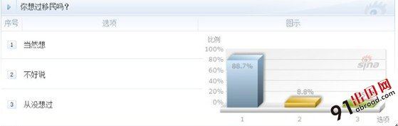
2010年7月数据
物价的持续攀升，教育的落后，官员的贪腐、环境污染的不断加剧，有钱人的为富不仁，官二代的迅速上位，拆迁带来的负面影响，房价的快速增长等等在这些基础上的愤懑情绪在潜移默化中累积，直接促成的结果是：中国申请人明确表达意愿移民的比例从2009年7月的61.4%（新浪网调查数据）飞升到2010年7月的88.7%（新浪调查数据），快速增长的比例令人侧目。

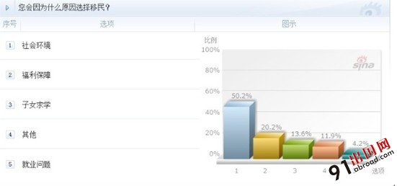
2009年7月数据
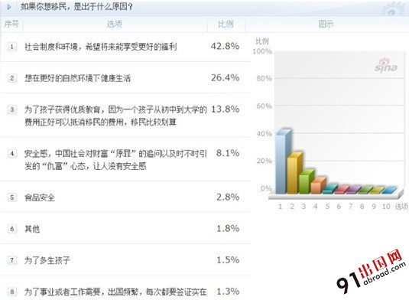

2010年7月数据
在调查意愿移民申请人的移民原因时，福利制度从2009年的20.2%上升到2010年的42.8%，而环境因素从2009年的50.2%下降到2010年的26.4%。相关数据表面充分表明，原来的移民申请人考虑移民的第一因素已从原来的环境污染问题明显的过渡到了福利制度方面，这既表明这一年以来中国政府在治理环境污染问题方面取得了明显的效果，同时也说明伴随着物价上涨所引发的百姓对民生问题的担忧，已然迫在眉睫不容忽视。

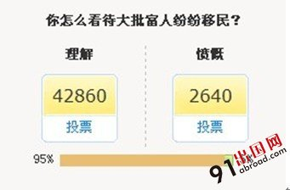
腾讯网2010年6月数据
几乎与此同时，腾讯网在2010年6月5日就“买房不如移民”的专题调研中表明：95%的网民对富人移民的现象持理解态度，一方面可以佐证意愿申请移民的人数大幅攀升，另一方面也可以说明中国网民的国际化意识已经逐渐加强，对“精英”走出去的现象也越发包容。
3、 申请人数、通过人数、通过比例，大幅攀升：数据显示，2010财年，美国移民局共收到1955份I-526投资移民申请,768份I-829 绿卡转正申请，对比2009财年的1028份I-526和437份I-829申请，两者数量均有大幅提高。526通过率约为89%,I-829通过率为83%。

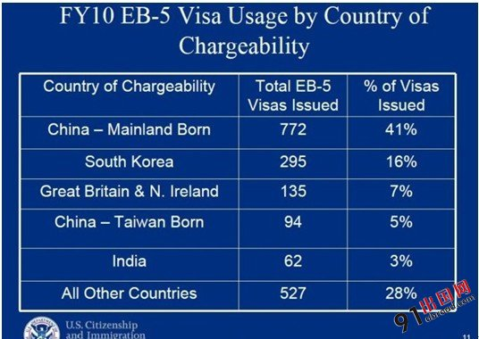
（数据来源，美国移民局官方网站）
与之形成鲜明对比的是加拿大，与过去的5年相比，2010年度加拿大移民申请人数和通过人数明显减少，笔者认为造成此种现象最核心的原因是2009年11月份加拿大推出的技术移民38类职业列表。

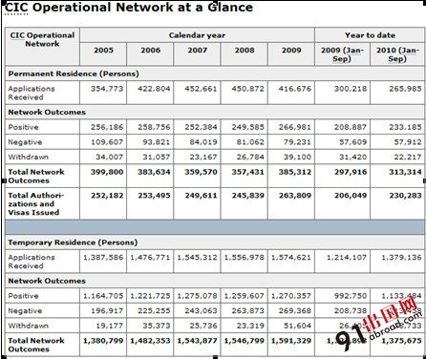
（数据来源：加拿大移民局官方网站）
投资总量：来自美国国务院发布的数据，在2009财政年度，通过在美国投资至少50万美元（约合332万元人民币）而获得美国永久居留权（即“绿卡”）的EB-5类签证，即投资移民签证获批人数同比增长了近3倍，从上一财年的1443人骤增至4218人，同比增加将近192%。其中，来自中国的投资移民人数增长最为迅猛，多达1979人，远远超过以903人位居第二的韩国，占2009年所有投资移民至美国人数的47%。
加拿大移民局提供的数据则显示，2009年加拿大（包括联邦与魁北克省）吸收全球投资移民目标人数2055名，中国人数为1000人，而其中魁北克移民局审理的申请70%来自中国人。以投资起步价40万加元（约260万人民币）计算，仅2009年，即使只按“门槛标准”计算，从中国流向加拿大的财富至少26亿元。
美加两国只是中国内地移民目的国的两个热门国家，并不包括中国香港、澳大利亚、新加坡、新西兰等地区和国家。据笔者测算，2010年，中国流向海外国家的移民资金总额远远超过200亿元人民币。

第二页出国移民行业市场策划方案-移民行业现状分析

行业现状：

一、政策层面：移民输入国：要钱不要人。
1、 加拿大投资移民涨价：2010年6月26日加拿大移民官网宣布涨价一倍，即：资产要求达到160万加币(6.26以前政策为80万加币)，投资额是80万加币(6.26以前为40万加币)；此外，涨价后申请人如果选择融资方式，其投资金额也将大幅增加，即涨到22万加币。

2、 加拿大技术移民收紧：2010年6月26日加拿大移民官网宣布：联邦技术移民从原有的38类职业列表调整为29类，新的职业列表名单对中国申请人更加不利，希望通过技术移民的方式拿到加拿大枫叶卡的可能性进一步降低。

3、 新加坡投资移民涨价：2010年10月新加坡政府开会提出，新加坡投资移民门槛将从150万新币上升到250万新币；2010年10月以后递交的移民申请，申请人所在公司年营业额要求将由现行的每年1千万新币提升到每年3千万新币。

4、 澳大利亚留学移民分开：澳大利亚移民与公民事务部宣布对移民政策进行调整，决定从2010年7月1日起实施新的移民“技术职业清单”（Skilled Occupation List，简称SOL），大幅削减原有可移民职业，并将移民配额向高技术职业倾斜。此举意味着，原本通过留学实现移民澳洲的途径基本关闭。

5、 香港买房不算投资：2010年10月13日上午，香港特区政府公布，将投资移民投资门槛由原先650万港币提升至1000万港币，且不含房地产投资。但不影响资本投资移民的政策及其投资基金股票债券等类别。

6、 美国投资移民继续“放开”：综合加拿大移民、新加坡移民、香港移居政策的“涨声”一片，澳大利亚的“留学移民”的分家，美国投资移民在地区中心项目的不断推出的背景下虽然保持原地踏步的状态，但无疑是最具有竞争力的项目之一。难怪某从事中美文化交流多年的公众人物惊呼：“移民美国，百年不遇的机会到了。”

从以上6条不难看出，2010年贯穿全年的行业关键词是“涨价”、“收紧”，“涨价”主要针对投资移民项目，“收紧”主要针对技术移民类别。笔者在对行业数十位从业人员不记名的调查征询“请用一句话概述2010年移民行业政策走向”时，北京金征远出入境服务有限公司总经理、首席移民专家金正连女士“移民输入国现在的政策很明确，要钱不要人”的表述成为业界一致共识！

二、指数分析：在2010年2月17日——2011年2月15日间在百度搜索上：移民、技术移民、投资移民、移民申请人的地区分布、年龄区间、受教育状况、职业环境等关键词指数。

1、关键词：移民、技术移民、投资移民：

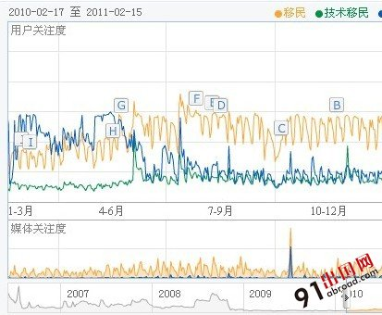
对比分析图
数据表明，在过去的一年中，除春节假期期间数字稍低之外，全年成平均状态。

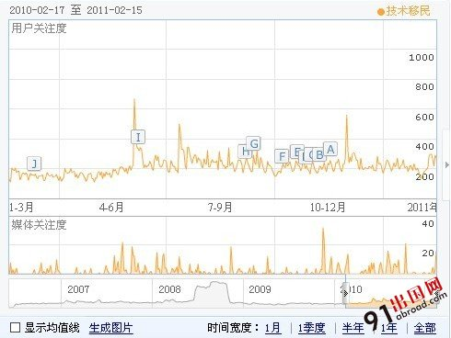
技术移民热点程度
技术移民关键词在2010年6月底7月初、2010年12月底受加拿大移民政策影响，造成局部时段段时间大幅增长之外，全年成均衡状态。

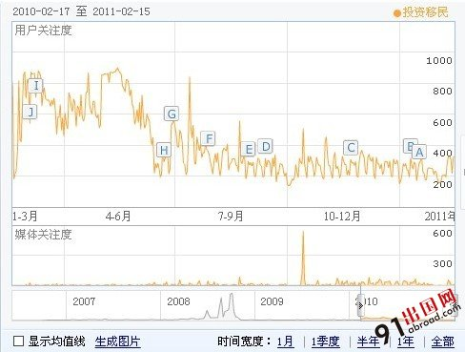
投资移民热点程度
受移民潮、买房不如移民、加拿大移民涨价等消息刺激，投资移民关键词在2009年下半年开始持续高位行走到2010年7月上旬。消息尘埃落定之后，关键词受关注程度逐渐下行。
1、 移民意向申请人的地区分布图：

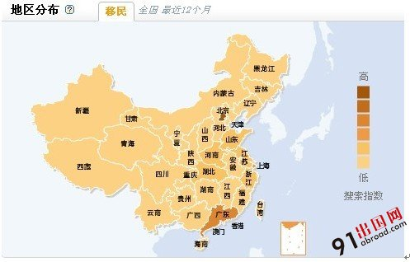
地区分布图（1）

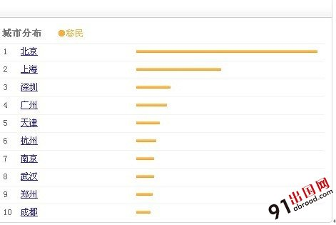
地区分布图（2）
根据意向申请人的地区分布来看，中介机构的地区分布与之相匹配：北京、上海、广东、长三角地区，以及部分省会城市，经济发达区域是移民客户的聚集所在地。终其原因：一是经济发达区域，申请人具有充足的经济实力；另一方面该部分区域人群的意识比较开明，更容易接受“国际化”和“走出去”的概念。

2、 人群属性：

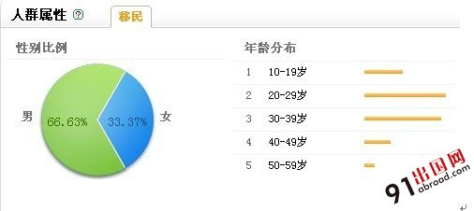
人群属性（移民）

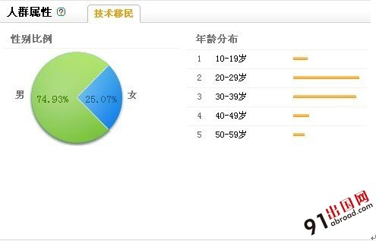
人群属性（技术移民）

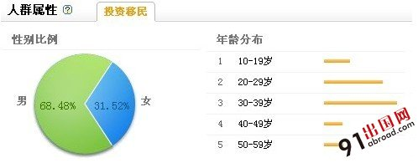
人群属性（投资移民）
在关注移民的网民中，男性占66.63%，女性占33.37%；关注技术移民的男性网民占到74.93%，女性占到25.07%，关注投资移民的网民中，男性占到68.48%，女性占到31.52%，尤其以20-40岁阶段的人士为最核心区间。

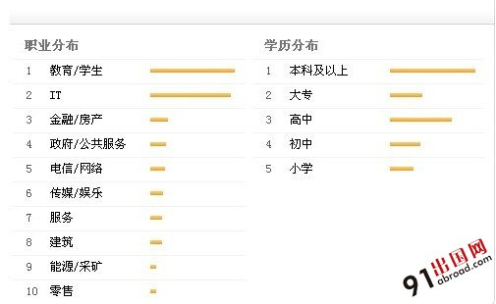
人群属性（职业、学历）

第三页出国移民行业市场策划方案-移民行业项目市场分析

项目特征：（以美国EB5为例）

1、投资移民申请审理时间：大幅缩短；
对投资移民的I-526移民申请，移民局规定的目标是5个月内作出审理结果。目前的I-526审理时间也是要5个月。投资移民从临时绿卡转成永久绿卡的I-829申请，移民局目标是5个月，实际现在需要6个月时间。

2、目前流行的投资移民方式：基本不变；
目前每年超过90％的外国投资人选择投资区域中心项目。显示出投资50万美元的区域中心项目仍是目前最流行的投资移民方式。
3、投资移民申请的收件和审批比例：明显提高；
2010财年美国移民局共收到1955份I-526投资移民申请,768份I-829 绿卡转正申请，对比2009财年的1028份I-526和437份I-829申请，两者数量均有大幅提高。526通过率约为89%,I-829通过率为83%。

市场特征：

1、软文营销——给力：2010年市场最大的特征是炒作出彩，从买房不如移民，到移民潮，到今天你移民了吗？这些贯穿全年的话题让移民行业风生水起。以软文的形式，将移民的概念揉合在社会焦点事件中，算是行业市场人员在该年度最具贡献的创举。从之前市场人员追着媒体发广告，到今年媒体追着企业找内容，移民的概念以软文的形式经过媒体的传播已经家喻户晓，社会对移民的关注度也空前提高。以笔者为例，2010年先后接受过CCTV、《中国新闻周刊》、《小康-财智》，中央广播电台、腾讯网、新浪网、上海侨报等近20家媒体的采访。移民话题的热度，由此可见一斑。

2、手机短信——为王： 2010年6月29日，北京某移民公司向其短信合作伙伴发出邮件指令：“7月份向北京地区目标用户发送1600万条短信”。作为性价比最高的业务推广方式，手机短信在2010年对行业的贡献甚巨。经调查了解，北京地区2010年全年发送与移民有关的短信数量约为2亿条，以北京人口2000万做测算，每个人在2010年至少收到10条以上关于移民的短信。与短信发送数量大幅攀升形成鲜明对比的是： 2008年，短信反馈率3/1000；2009年，短信反馈率7/10000,2010年，短信反馈率4/10000。在短信的市场反馈率与日递减情景下，在没有新的更有效的市场开发渠道前提下，在投入产出比的硬性数据面前，在面对其他的开发渠道无力的情况下，短信依赖症在短期之内还将继续存在。

3、网络广告——持平：移民公司的网络推广大致集中在：搜索引擎、网络优化、视频采访、门户广告、软文营销、EDM传播、关键词定位等几个方面。除软文营销在2010年度一枝独秀外，承包门户网站的出国频道算是2010年行业的又一亮点。除此之外，网络宣传对行业的贡献度算是波澜不惊，基本与往年保持了平衡。作为提供资讯信息的门户网站出国频道，以搜狐为例，几乎布满了移民公司的硬广和软文及视频采访报道，网民的认可度已经明显下降。在已经到来的2011年，在搜狐出国已成模式，凤凰出国已被承包，千龙出国将被承包，腾讯出国年龄群体较低的情景下，新浪出国的发展与定位值得期待。

4、平面宣传——减量：互联网、移动互联网（手机）的快捷发展，直接影响了终端客户的阅读习惯。印象中07年、08年的中介公司还在北京青年报、新京报、精品购物指南、法制晚报、航空时报、环球时报等进行版面的竞争，时过境迁3年后，原本抻着头去打广告的移民机构明显减少了很多，有效才是硬道理，中介机构显然成熟多了。

1、 户外推广——止步：户外推广一般分以楼宇广告、公车广告、小区广告等形式表现，尤以08年、09年为盛。2010年，除个别移民中介机构在此部分零星发布宣传外，绝大多数的移民中介，尤其是有过推广经历的中介机构明显远离了该路媒体。不对称的投入与产出，是其备受冷落的核心所在。

6、跨行整合——探索：做广告找死，不做广告等死，高额的广告投入，不对称的投入产出，移民行业与其他的行业一样快速走进了市场开发进退两难的困境。与银行的合作、与企业家协会的合作、与清华北大的合作、合作方式变化各样层出不穷，如何才能把钱花在刀刃上？如何用最少的钱做最值的事？成为了企业老板及市场人员每天都在深思的问题。

第四页出国移民行业市场策划方案-移民中介发展环境分析

企业特征：

1、办公场所：不管是大公司还是小企业，不管是所谓的“百年老店”还是新成立的“后起新秀”，移民公司在对办公场所的选择上异常看重：“核心商务区、地标建筑、交通便利、气势恢弘”成为该行业最明显的特征。

2、龙头公司全国布点：以亨瑞、景鸿、侨外、澳星、外联等为代表的行业大型企业，本年度纷纷在全国布点，其中最为抢眼的现象为：南方企业强力入驻京城！此类公司的典型代表为：侨外、澳星、外联等。与之对应的京城本土企业除亨瑞在上海初步设点之外，京城所谓的行业大佬积极开拓南方市场的现象还不多见。

3、新晋公司争抢眼球：以鲲鹏、雅凯仕、斯凯沃、澳加美联、东升盛世为代表的新晋企业本年度轮番上演精彩动作。该类公司除在媒体上争先出位，在企业文化建设方面也是颇下内功。

4、个别公司借势外力：行业的快速发展，市场的不断扩大，企业规模的不断扩张，再加上政策的不确定因素和行业（企业）内部人才严重匮乏等综合原因，为争抢这百年难得一遇的“旺季行情”的市场份额，部分企业不得不打起外来和尚的主意。个别公司不惜将市场部、文案部的相关业务进行外包，专心致力于客户签约的销售工作，尤其某大型中介耗资数百万低调引入公关公司开拓市场就是最明显的例证。

5、行业整合现象明显：在北方企业还在精耕细作，钻研如何开发市场的紧要关头，2010年的中国南方，以汇加、加凯为代表的外部资本介入引发的行业内部企业相互整合现象愈发明显。暗流涌动的资本，让原本缺少竞争力的中小企业紧紧的拥抱在一起，行业的格局发生了明显的调整。2011年，行业整合现象可以预见必将继续扩大化。

发展环境：

1、外部环境：行业的外部环境主要包括两个部分，中国内部环境和移民输入国环境。笼统的说，中国内部环境因为众所周知的原因在促使移民行业的快速发展，这种快速的发展造成了大量精英人士和大量资产流向境外，先富起来的一部分人并没有像改革开放所希望的那样带领更多的人共同富裕，因而引起了狭隘的民族主义者的愤慨和抵制，舆论上也开始有了更多的质疑；移民输入国的环境大同小异，表面上收缩很明显，实际上只是从原来的要人又要钱到现在只要最精英的人和最简约的收钱方式。所以，从外部环境来看，在相当长的一段时间之内，移民的政策必然还将存在，符合申请的人数只会越来越少。

2、内部环境：项目的一致性，让移民公司的竞争陷入异常尴尬的境地。笔者曾经总结移民公司屡试不爽的发展三板斧：办公场所、广告宣传、顾问水平。移民公司的办公场所是否装修精美？移民广告的宣传是否引人入胜？移民公司的顾问是否专业敬业？在过去的几年中，以上三条是检验移民公司能否做大、做强市场的标尺。市场变了，消费者更理性了，优胜劣汰对于移民行业来说同样适用，不同的是原有以市场拓展主要的竞争格局将逐步过渡到品牌和人才的方式。品牌的价值在未来会逐步发力，人才的重要性将更加突出。依靠富丽堂皇的办公场所、寄希望于广告的狂轰滥炸、把客户签约寄托在顾问的个人能力上是远远不够的。把客户引进来，还要做出去，要真正做到客户“高兴而来，满意而去”，同时还要保有客户的美誉度，以客户的口碑赢取市场份额将成为未来不可回避的竞争策略。

第五页 出国移民行业市场策划方案-移民行业竞争分析

竞争格局：

1、 行业多寡头垄断市场：红红火火的2010年，移民行业赶上了牛市的行情；一部分企业以超乎寻常的智慧和胆识迅速脱颖而出，另一部分企业面临淘汰或许就此沉沦，行业洗牌现象愈发明显。这一年，具有壮志雄心的企业在全国市场安插据点，开设分公司、办事处（代表处），咨询中心等，全国连锁局面已经初具规模，品牌影响力逐步积累、蓄势待发。可以想见的是，在已经到来的2011年，该类型企业必将继续攻城略地，扩大市场份额。更有个别企业志存高远，直视纽交所。

2、 中小型企业出局，将另谋出路：牛市行情并没有带来所有企业的高速增长，个别企业在机遇到来的时刻畏首畏尾，裹足不前。2011年，对于该类型的企业将是最后时机，这一年将是见证英雄与狗熊的关键时刻。放手一搏或许还有机会，坐而论道只能被迫出局。当然，对于该类型的企业而言，除了挥泪离开之外，还将有一条折中的选择：在加拿大、美国、澳大利亚等主流移民国家以投资移民为代表的核心业务上被动退出，还可以在瑞典、德国、比利时、韩国等非主流移民项目上继续坚守。

3、 业务整合项目：就出国项目而言，笔者将其分为5类——留学、移民、劳务、旅游以及语言培训。就终端客户的一致性来说，除劳务以外，留学、移民、旅游、语言培训有极大的重叠性，在移民政策收紧，竞争加大，成本推高的现实环境下，横向增加业务范围是移民公司首选良策。所以，在过去的2年内，部分传统的移民公司摇身一变，增加了留学业务，增加了旅游（商务考察）业务、个别企业增加了语言培训业务，个别的“移民专家”一夕之间变成了“签证专家”或“留学专家”，这就是移民公司的业务横向扩张的最明显体现。从纵向而言，移民公司也在积极拓展新的利益增长点，比如资产评估、翻译培训、资产审计、海外投资、海外置业、企业海外服务等业务渠道。单一的移民业务，对于出入境资质和移民中介而言显然僧多粥少越来越不够吃，或许在不远的未来真的会出现笔者所预测的一样，移民公司会成长为“出国服务综合提供商”，在中华民族与其他民族在国际化的交流中扮演更重要的角色。

第六页 出国移民行业市场策划方案-移民行业发展趋势分析

发展趋势：

1、 加拿大传统项目企业发展明显滞后：自2008年11月加拿大移民局宣布调整联邦技术移民及2010年6月加拿大移民局宣布提升投资移民资产和投资额度以来，作为曾经最热门的移民国家和中国申请人最钟情的移民国家，加拿大对于中国的申请人来说竞争优势已经不再。以加拿大移民作为公司核心竞争力的企业也进入了最痛苦的发展瓶颈。面对汹涌的兼并类集团公司的出现和新兴移民公司的双重挤压，企业原有的利润空间迅速摊薄。固守原有的业务自然必要，单纯的依赖加拿大移民实现公司的发展与提升无疑镜花水月。2011年，经营者需要转变思维，要么横向增加企业经营类别，要么纵向延伸服务渠道，要么积极涉猎更多的移民项目，否则只能在竞争中淘汰。

2、 重视美国项目的企业迅猛发展：作为目前市场上最热门的投资移民类别，美国EB5项目可谓一枝独秀。EB5的火热是由多方面因素造成的：a、作为世界上最有吸引力的国家，美国经济危机，迫切需要外来资产的支持；b、加拿大、新加坡、香港等国家（地区）投资移民资产的提升间接促进了EB5的红火；c、中国蓬勃发展的经济，火箭般上涨的房价等都对申请人的资产储备做好了准备；d、移民行业项目的饥渴，让中介机构缺少更多的选择空间；f、高额的利润回报，让部分的从业人员和中介机构心痒难耐积极推广。移民中介推广法定的移民类别自然没错，但是，EB5先天存在的项目风险是不容回避的，所有的从业者都应该保有最真诚的态度和最起码的职业素养，应该将EB5的风险环境如实的反馈给申请人：投资有风险，EB5需谨慎！

就未来2年内，移民行业的发展趋势，笔者曾亲自走访或电话咨询过近百名行业资深人士及行业关联人士，归纳来说，移民行业在2011-2012年度将会呈现蓬勃发展的势头，尤其以美国移民为最：“这是近百年来移民美国最好的时机！”——多年从事中美文化交流的社会知名人士沈群先生如此表示。

